EAGLEライブラリ製作の手引

10 期代電子班 電装担当

奥 檀

2020

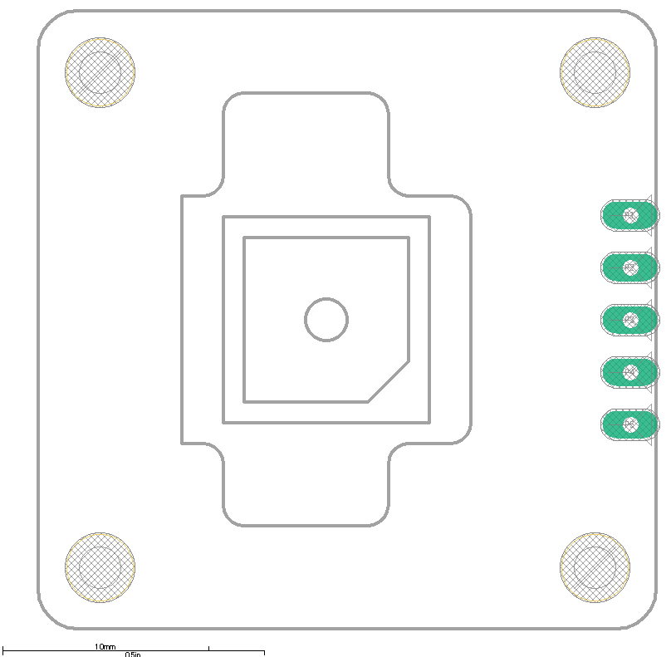

目次

1 データシートの入手 2

2 シンボルの作成 3

2.1 ファイル作成 3

2.2 ピン作成 3

2.3 形状を描く 4

2.4 部品名の表記 5

2.5 値の入力 5

3 フットプリントの作成 6

3.1 グリッドの設定 6

3.2 外形線を描く 7

3.3 パッドの配置 7

3.4 SMD用端子の配置 7

3.5 穴あけ 8

4 デバイス設定 9

1. データシートの入手

　作成したい部品のデータシートを入手する。型番で検索するとメーカーのWebサイトからダウンロードできる場合が多い。データシートが手に入らないDIP化（SMD部品をまとめてモジュールにしたもの）部品等でも以下の情報があれば十分。

* 外形寸法
* ピン、パッド位置
* 上記2つかパッケージ種類
* 各ピンの役割

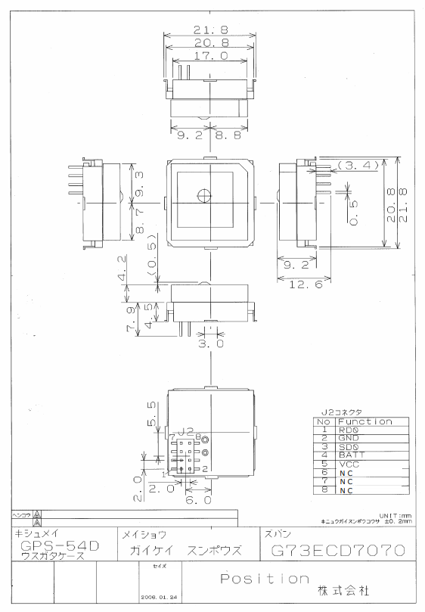

　上記のデータシートなら外形寸法は20.8×20.8×9.2に数カ所突起がついている。またピン位置は中心から6.0×5.5を中心に2.0間隔で8本、上からRD0、GND、SD0、BATT、VCCと読み取る（NCとはNo Connectionで接続禁止）。

1. シンボルの作成

　シンボルとはEAGLEのSchematicの画面で表示される部品を単純化した図形のことである。実際の部品と同じようにピンを配置しても良いが、配線作業のときに扱いやすいように省略したり並び替えたりしても良い。

* 1. 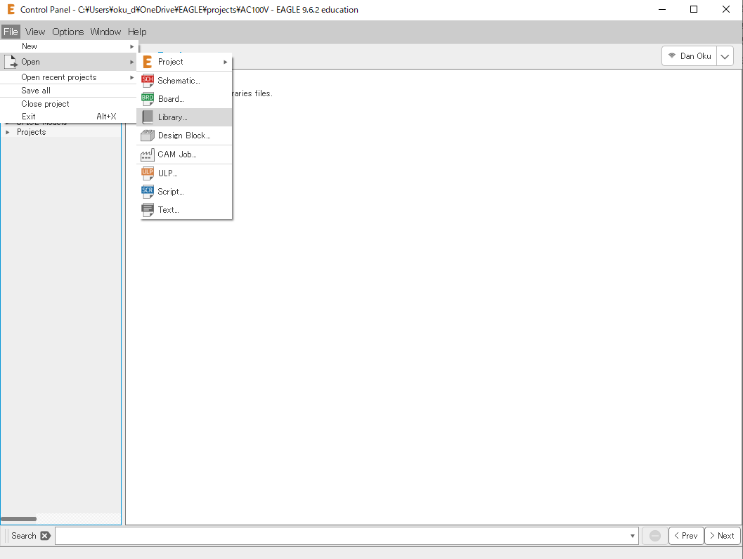ファイル作成

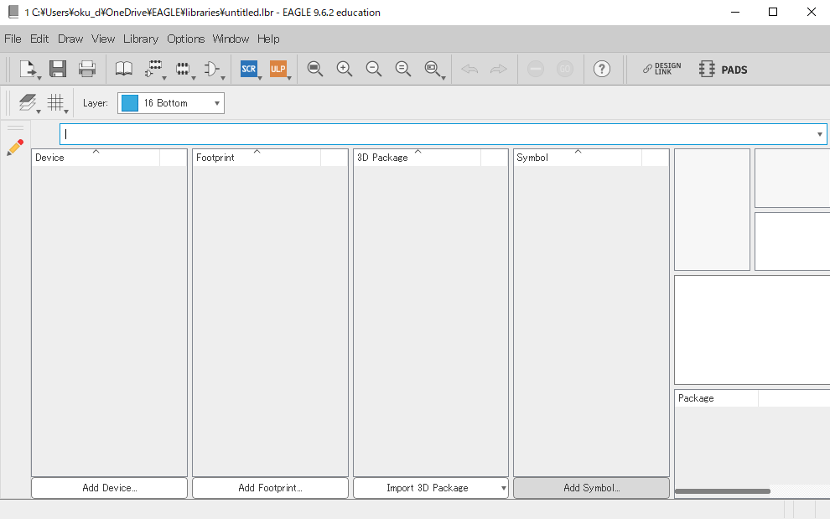図のメニューからLibraryを選択して新しいライブラリを作る。

出てくる画面でAdd Symbolを選択するとシンボル作成画面になる。シンボルの名前を聞かれるので部品型番でも入れておく。

* 1. ピン作成

左のアイコンかDrawメニューからPinを選択するとピンが置けるようになり、画面上部に向き、先端形状、長さなどのメニューが出てくる。Padで使う名称が二重に表示されないようDisplay Pin Nameを指定すると良い。使うピンの本数分十字を中心に配置する。この十字が配線画面でそのシンボルの中心となる。

今回はピンが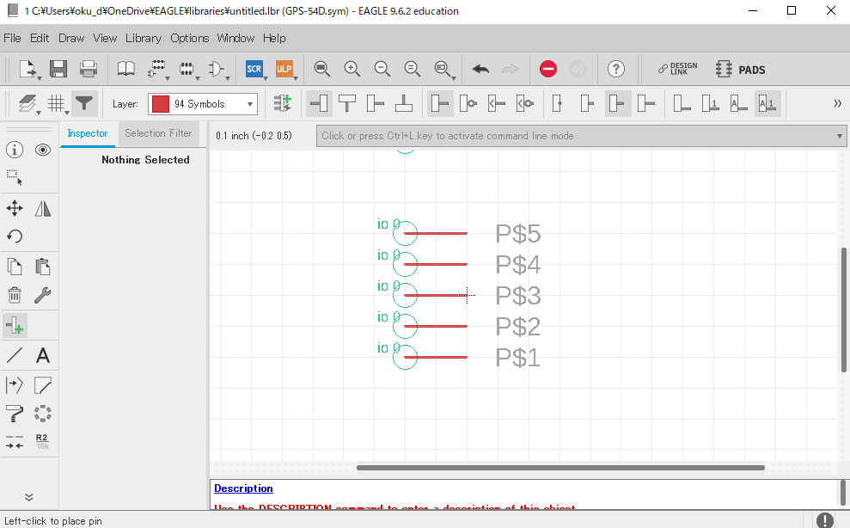5本あるので十字を中心に下から5本配置した。

続いてピンに名前をつける。左のアイコンかEditメニューからNameを選択してピンをクリックすると名前を入力することができる。

ここでは他の部品と共通にするため順番を替えて名前をつけた。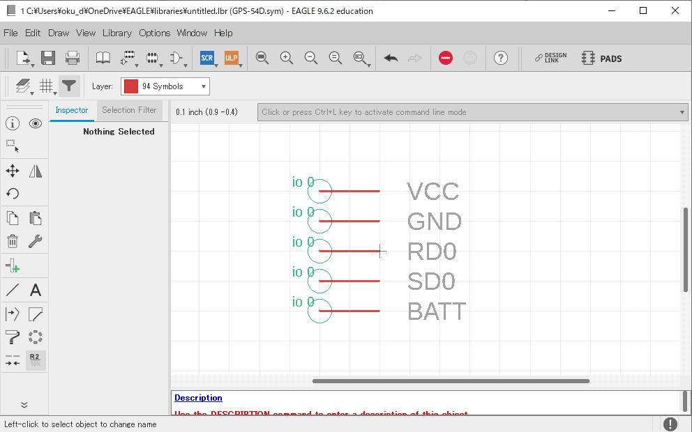

* 1. 形状を描く

　部品の形を表す線を書く。左上のレイヤーがSymbolsになっていることを確認してLineを選択して部品形状を描く。四角い部品なら四角を、回路記号がある部品ならそれを描く。

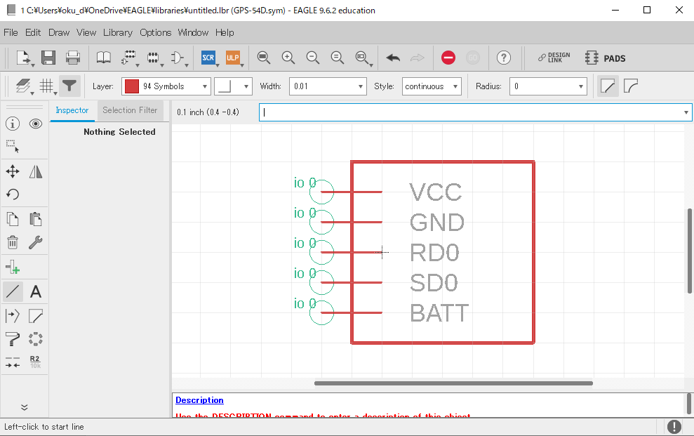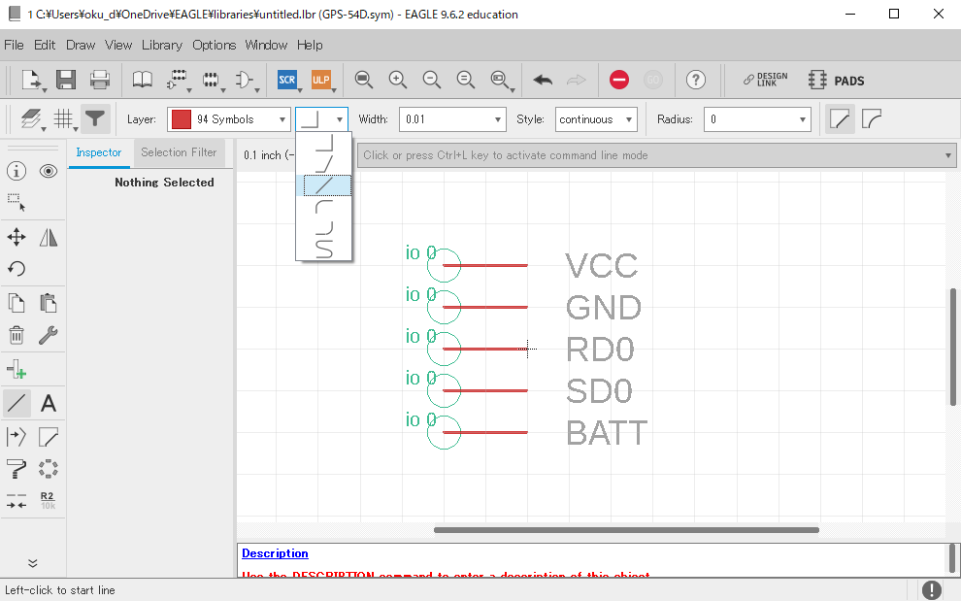図のメニューから折れ線以外にも直線や曲線が選択できる。またAltキーを押しながら書くと格子点以外の場所に線を書くことができる。

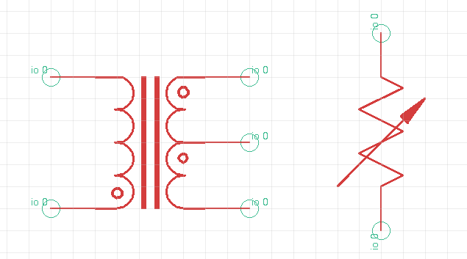ここでは単純にピン名を囲う四角形としたが、部品によっては以下のような描き方もできる。

* 1. 部品名の表記

左上のレイヤーをNamesに切り替えてTextを選択する。部品名称を入力して表記したい場所をクリックする。あるいは「>NAME」と入力しておくとシンボルを作成するときに入力した部品名が自動で表示される。

* 1. 値の入力

　抵抗などの同じ形状で異なるパラメーターを持つ部品では値を表記する。レイヤーをValuesに切り替えて「>VALUE」と入力して配置しておくと、配線画面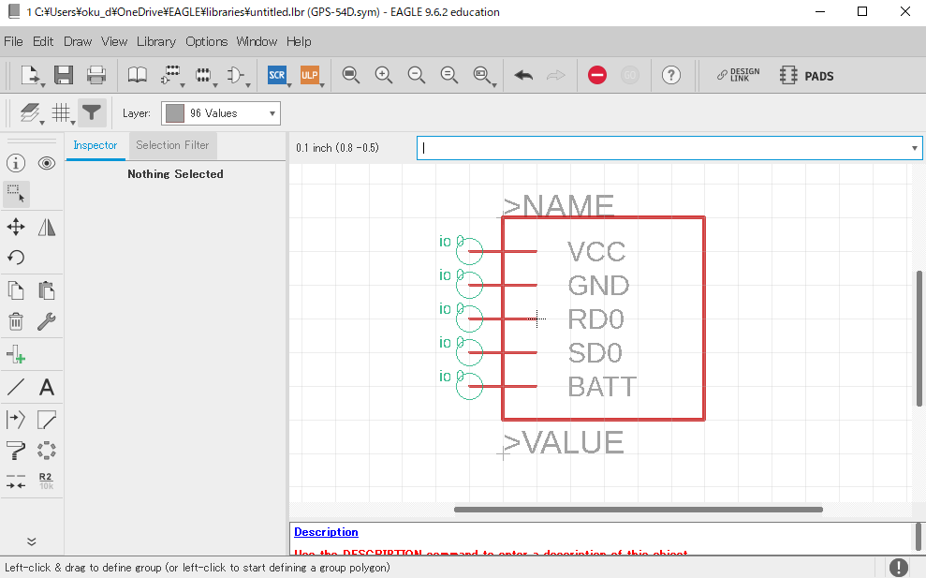で設定した値が表示される。

今回はGPSモジュールなので値は必要ないが例として記入してある。

ここまでシンボルの設定が完了したら名前を入力して保存する。

1. フットプリントの作成

Add Footprintをクリックしてフットプリントの作成を行っていく。フットプリントとは実際の部品がどのような形状大きさでどこにパッドやSMD用の端子があるかを定めるものである。ここで設定したとおりに発注されて製造されるのでよく注意して設定する。

* 1. グリッドの設定

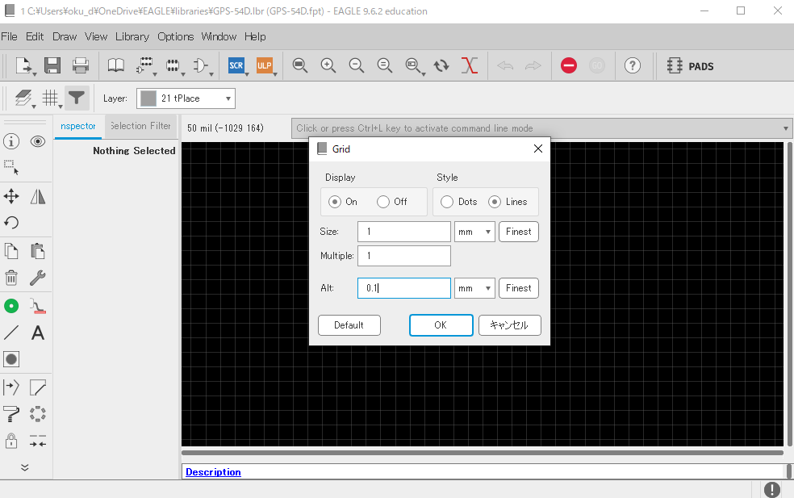左上の線が交差しているアイコンをクリックしてインチ単位になっているグリッドをミリメートル単位に変更する。

図のように1mm、0.1mmを設定する。AltとはAltキーを押しているときの最小移動距離である。

* 1. 外形線を描く

部品の外形を線で描いていく。レイヤーをtPlaceになっているのを確認してデータシートを参考に描き込んでいく。シンボルと同様十字が部品の中心となる。

部品配置の際に重要となるのは外形なので、内部の書き込みや精度は部品の区別がつく程度で良い。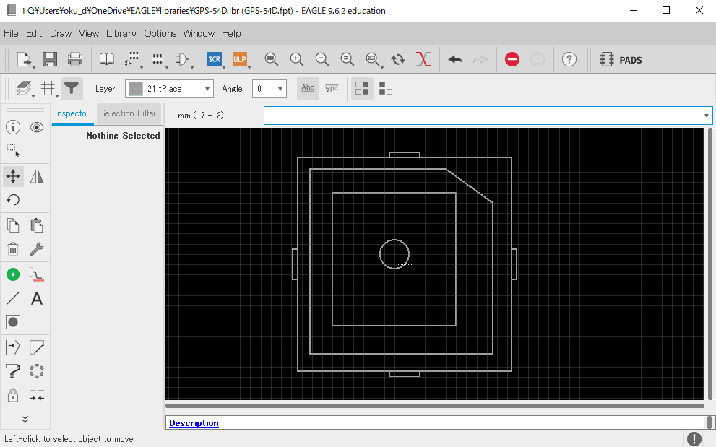

* 1. パッドの配置

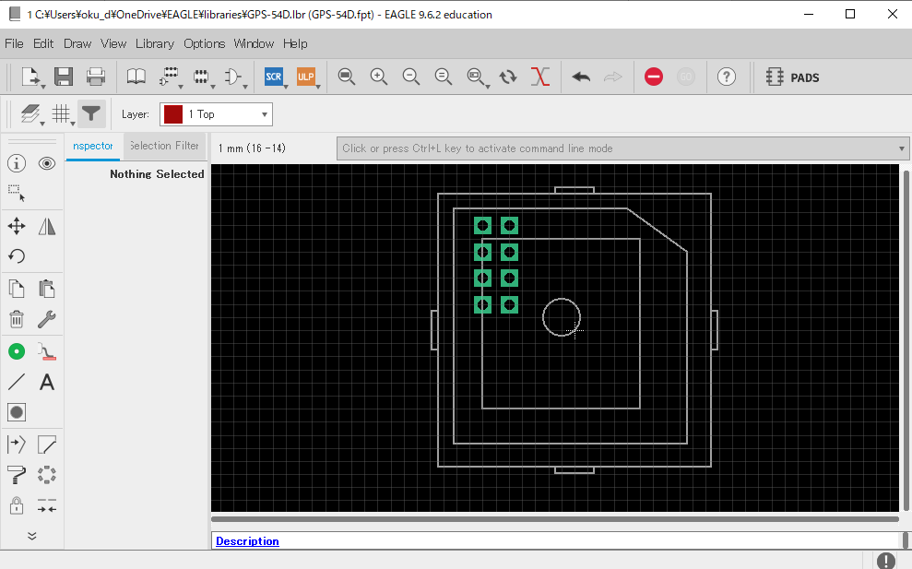　リード部品の足を差し込んでハンダ付けする部分をパッドという。メニューからPadを選択する。上部にパッドの形状を設定するメニューが出てくるので部品の足が入る直径をDrillから選択する。データシートの寸法図を見ながらピンを配置していく。

この部品では端子が0.5mm角だったので√2をかけ、余裕分を足して0.8mmとした。シンボルと同様パッドにNameから名前をつけていく。このときにピン配置を誤るミスが非常に多いのでデータシートをよく読んで上面図なのか裏面図なのかなどに注意して作業する。

* 1. SMD用端子の配置

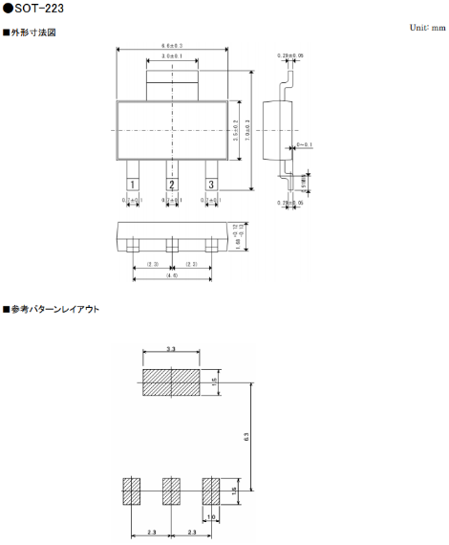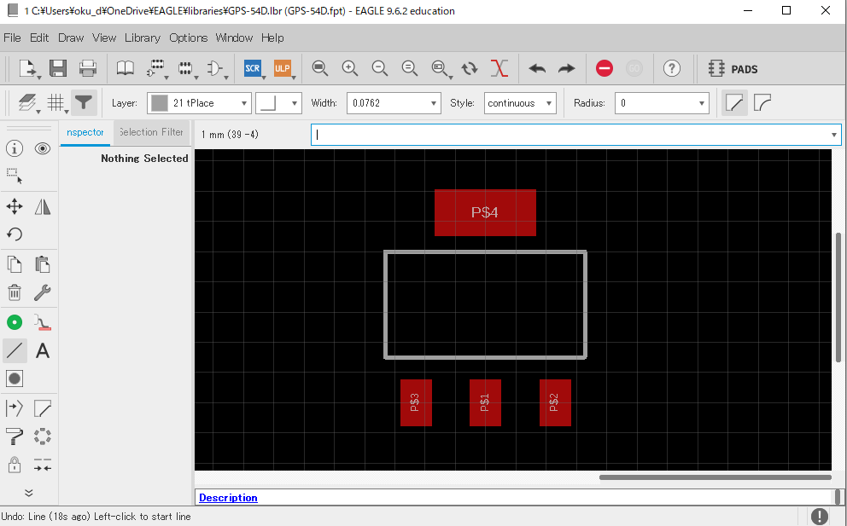SMD（Surface Mounted Device：表面実装部品）の場合は穴のあいていないSMD用端子を配置する。SMDではSOT-223やSOD-123など規格化されたパッケージが指定されている場合も多い。

図はSOT-223パッケージのSMDの端子配置。

* 1. 穴あけ

　ネジなどを留めるための穴が必要な場合、Holeからドリル径を選択して穴をあける。φ10を超えるような穴の場合、レイヤーをDimension（本来の目的は基板の外形指定用）にして円を描いたほうがいいかもしれない。

* 1. 各種領域指定

レイヤーを切り替えてそのレイヤーに線や面を書き込むことで様々な指定ができる。例えばtPlaceは表側（top面）の位置表示用、bKeepoutは裏面（bottom面）配線禁止などである。例えば水晶振動子などノイズに敏感な部品では部品の下の配線禁止が指示される場合がある。また外装が絶縁されていない部品に触れる場所にビアを作るとショートしてしまうのでvKeepoutでビア禁止領域を作る。

余談だが、これらのレイヤーの中には配線箇所や金属箔が露出する箇所を指定するレイヤーもあるのでそのレイヤーに文字を書き込むとキラキラ文字が印字できる。

* 1. 部品名の表記

シンボルと同様、表面に部品名を印字したい場合はtNamesに、裏面ならbNamesに「>NAME」を入力して配置する。

* 1. 値の表記

シンボルと同様、表面に値を印字したい場合はtValuesに、裏面ならbValuesに「>VALUE」を入力して配置する。

今回使用したモジュールでは、ノイズ対策として裏面に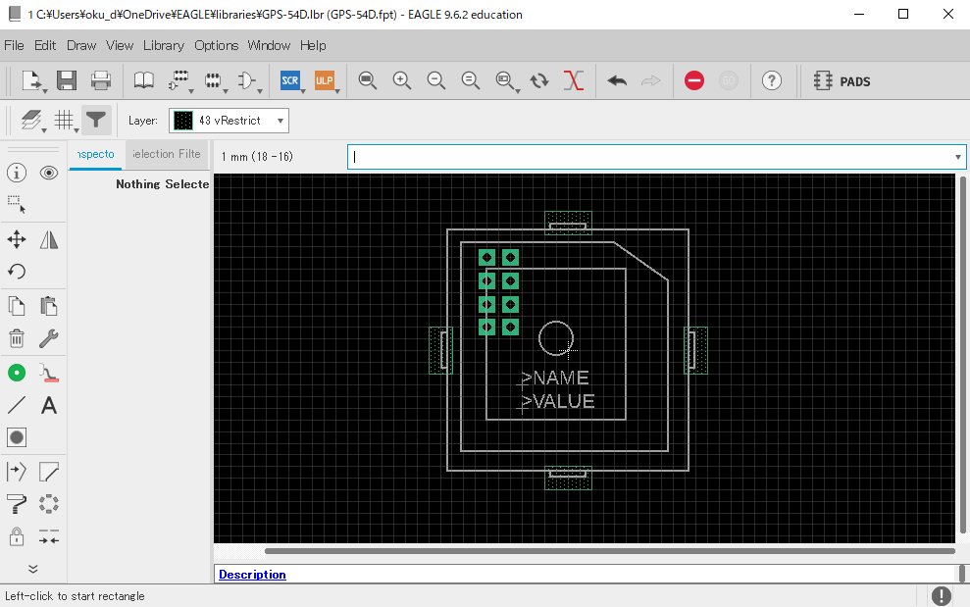50×50のベタGNDを作り近くに信号線を通すなという指示だったが、そんな余裕はないので金属の外装が接触する部分にビア禁止を指定するのみに留めた。

1. デバイス設定

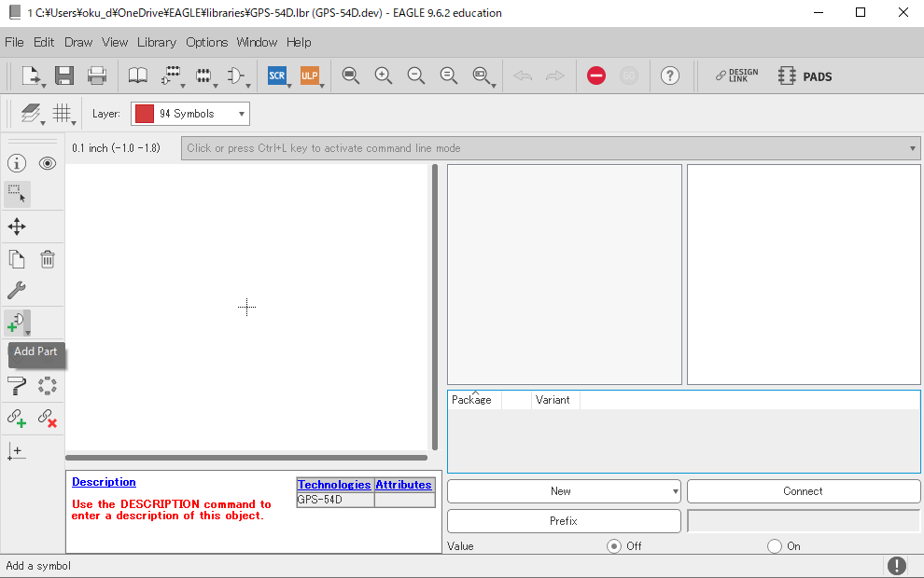シンボルのピンとフットプリントのパッドの対応を設定してデバイスを完成させる。最初のメニューからAdd deviceを選択してデバイス設定画面を開く。

Add Partから作成したシンボルを選択し十字に合わせて置く。さらにNewから作成したフットプリントを選択する。

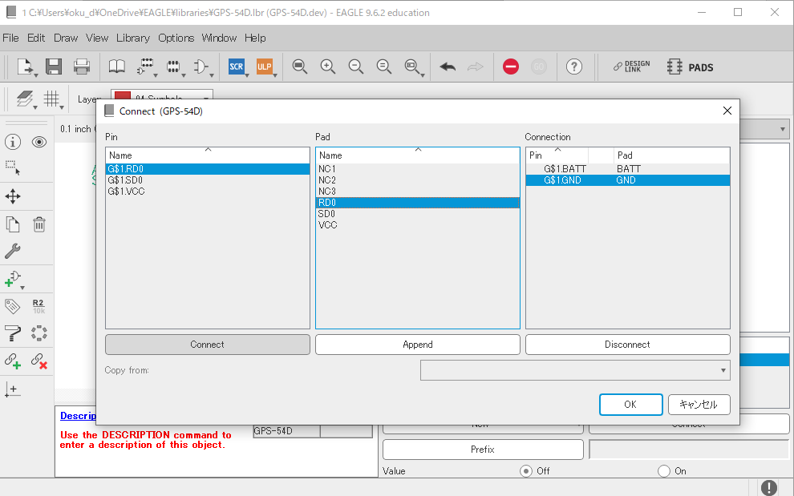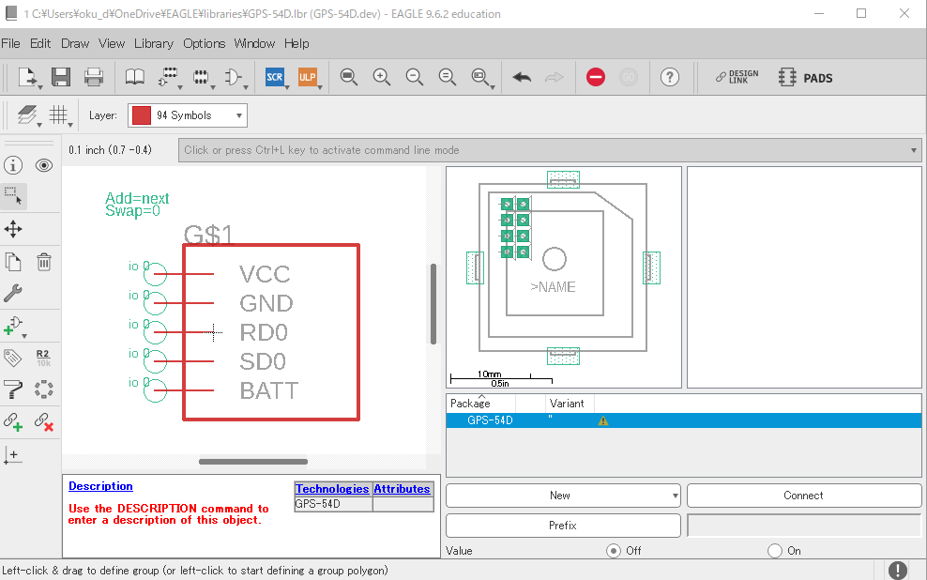ConnectからシンボルのPinとフットプリントのPadが一致するように選択してConnectを押していく。

複数選択ができるのでGNDが複数ある部品などは複数のパッドを一つのピンに対応させる。NCはそのままにしておく。繋ぎ終わったらOKを押す。

続いて部品が複数あるときにJ1、J2…のように番号の前につく接頭詞（Prefix）を設定する。Prefixを開いて長すぎない（1~3文字くらい）接頭詞をつける。

その下のValueのトグルボタンで値を設定できる部品かを決められるので設定できる部品ならOnにしておく。

保存すればライブラリは完成である。Schematicから作成した部品を初めて追加するときはIn useタブでBrowserから作成したファイルを選択して追加する。